POTENCIAL ANTIOXIDANTE DE DIFERENTES FORMAS DE CHÁS

Beatriz Lucas de Amorim (Bolsista PIC/ Fundação Araucária) Unespar/Campus Paranavaí,
beatrizlucasdeamorim@gmail.com.

Franciele Zanardo Bohm (Orientadora) Unespar/Campus Paranavaí,
franciele.bohm@unespar.edu.br

Programa Institucional de PIBIC

Grande Área do Conhecimento: Ciências Biológicas

INTRODUÇÃO

Os chás são bebidas obtidas principalmente de folhas de plantas. No Brasil os chás são considerados alimentos segundo a Agência de Vigilância Sanitária. Mas cada país tem sua própria legislação. Em países da Europa e da Ásia os chás obtidos das plantas são considerados remédios (MONTEIRO; BRANDELLI, 2017). A razão pela qual as plantas podem ser consideradas remédios está no fato de que elas apresentam rotas metabólicas que não estão presentes em animais. Estas rotas constituem rotas do chamado metabolismo secundário (DE SÁ FILHO et al.,2021) o produto deste metabolismo são os compostos denominados metabólitos secundários.
Os metabólitos secundários tem funções relacionadas a adaptação ao meio, como resposta ao estresse gerado por déficit nutricional, radiação ultravioleta, por ataques de patógenos e herbívoros, podem promover a atração de animais polinizadores e dispersores de frutos e sementes (MONTEIRO; BRANDELLI, 2017). Os metabólitos secundários estão divididos em três grupos principais: os terpenos, compostos fenólicos e alcaloides (TAIZ; ZEIGER, 2017).
Se para as plantas, os metabólitos secundários têm função de adaptação e defesa, para os seres humanos estes compostos atuam como alimentos funcionais (DE OLIVEIRA; SANTOS, 2021). Alimentos funcionais são aqueles que além da função nutricional podem trazer benefícios fisiológicos específicos, graças à presença de ingredientes fisiologicamente saudáveis (COSTA E ROSA, 2016). A contribuição dos metabólitos secundários, que atuam como compostos bioativos para a saúde e bem-estar pode ser observada na alimentação, no consumo de chás medicinais e na produção de fitoterápicos (DE SÁ FILHO, et al, 2021).
Para a fitoterapia o metabolismo secundário tem grande importância, pelas substâncias bioativas e sua ação biológica. Dentre as quais destacam-se estudos da ação antioxidante; anti-inflamatória; anticancerígena e inibitória de doenças cardiovasculares (CUNHA et al, 2016).
A Mentha piperita, conhecida popularmente como hortelã-pimenta pertence à família Lamiaceae. Esta planta aromática é comum no Brasil devido ao fácil cultivo e adaptação ao clima brasileiro, muito utilizada como planta medicinal (DE OLIVEIRA et al, 2020). É amplamente usada na fitoterapia, na indústria de produtos de cosmética, na produção de essências e na alimentação (AMORIM, et al., 2021).
No que se refere a utilização da hortelã na forma de chá na medicina popular, possui diversas propriedades medicinais como, ação sedativa, antimicrobiana, anti-helmíntico, antiespasmódica e antidispéptica (DE CARVALHO, et al.,2021).
De acordo com Amorim (2021), a Mentha piperita embora disponha de inúmeros compostos, seus principais usos ocorrem devido aos seus metabólitos secundários. Dentre as classes de metabólitos secundários importantes presentes na espécie estão os compostos fenólicos como o ácido rosmarínico e os flavonóides, que possuem ação antioxidante e antitumorais (OLIVEIRA et al, 2021).
A ação antioxidante é proveniente de substâncias que reagem com os radicais livres impedindo o estresse oxidativo. Os radicais livres são moléculas instáveis e muito reativas que podem causar danos a estruturas e componentes celulares (NILO, 2015). Desta forma, os antioxidantes atuam na proteção impedindo a formação de radicais evitando assim danos em lipídios, aminoácidos, nas ligações de ácidos graxos e nas bases do DNA (GALLEGO, 2017).
Os antioxidantes podem ser de origem natural ou sintética, os antioxidantes sintéticos mais utilizados segundo Shahidi (2015) são: butil hidroxianisol (BHA), hidroxitolueno butilado (BHT), galato de propila (PG) e terc-butilhidroquinona (TBHQ), este é muito utilizado em óleos pois é resistente ao calor. Destes o BHA se mostrou carcinogênico, enquanto BHT foi relacionado a efeitos cancerígenos no fígado de ratos e camundongos (BOTTERWECK et al., 2000). Os antioxidantes naturais são encontrados em todas as plantas, a desvantagem é a alta concentração necessária para a atividade, a alteração de cor e sabor dos alimentos. A principal vantagem das substâncias naturalmente presentes nos alimentos é que sua segurança pode ser garantida de maneira menos onerosa do que as substâncias sintéticas.
Dentre as técnicas utilizadas para determinar a atividade antioxidante in vitro de extratos de plantas, o método que emprega o reagente ABTS (2,2-azinobis-[3-etil-benzotiazolin-6-ácido sulfônico]) e o método para quantificar os teores de fenólicos totais são muito empregados.
O método do sequestro do radical ABTS necessita ser gerado antes por reações químicas, quando reage com perssulfato de potássio a cor produzida é o verde escuro. A substância com potencial antioxidante, quando misturada com esse radical promoverá a redução do ABTS•+ a ABTS, provocando a perda da coloração do meio reacional. O ABTS•+ apresenta forte absorção no intervalo de 600 – 750 nm e pode ser determinado por espectrofotômetro, sendo um radical estável na ausência de antioxidantes (GALLEGO, 2017).
A Figura 1 representa a reação citada.
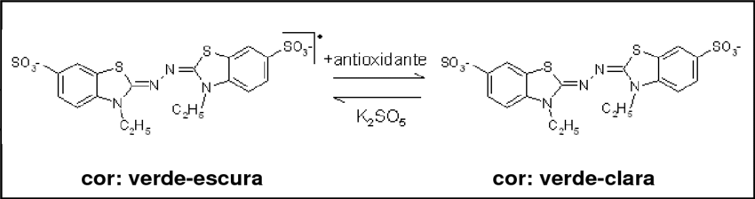
Fonte: Rufino et al., 2007.

Os compostos fenólicos são definidos quimicamente como uma classe de substâncias orgânicas aromáticas com pelo menos um grupo hidroxila ligado diretamente a um anel benzênico. Estes compostos agem como antioxidantes devido a sua capacidade como agentes redutores, doadores de hidrogênio e atuar em reações de oxido-redução. Estes compostos ao doarem um átomo de hidrogênio interrompem a auto-oxidação (figura 2) e geram um radical mais estável (RUFINO, et al., 2007).

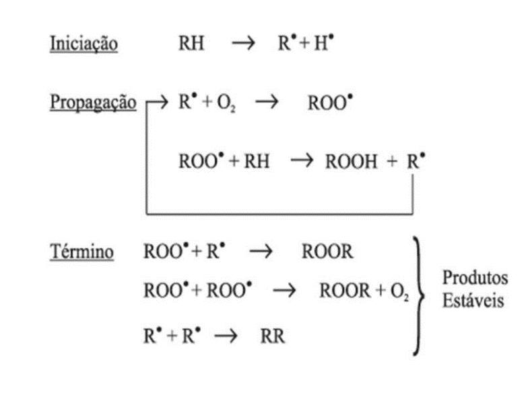
Figura 2- Fases do processo da oxidação por radicais livres. Jorge, 2009.

A eficiência antioxidante de compostos depende de sua estrutura e concentração, além de ser influenciada pelo substrato utilizado no ensaio, pelo solvente e pela técnica de extração, bem como pelo tempo e temperatura utilizados (GALLEGO, 2017).
Não existe um composto antioxidante eficiente para eliminar todos os tipos de radiais livres. A eficiência destes compostos depende do tipo de substratos em que irão atuar, da concentração e do tempo de utilização.
Devido ao fato de que a ação antioxidante prevenir o envelhecimento celular, há um crescente interesse pelo consumo de chás que apresentam estas propriedades. Os compostos antioxidantes podem ser obtidos pelo método de infusão, em que a planta e colocada em água fervente e abafada por um tempo determinado ou decocção, método que compreende a fervura da planta na água por um tempo determinado. O método adotado para o preparo depende das características do vegetal e da estrutura a ser utilizada (BRASIL, 2021).
Diante do exposto, objetivo deste trabalho foi verificar qual método de obtenção de chã de hortelã, infusão ou decocção preserva maior concentração de compostos fenólicos e apresenta maior potencial antioxidante.

MATERIAIS E MÉTODOS

Obtenção de matéria prima e extração: A matéria prima para a preparação das amostras empregadas neste estudo foram folhas in natura de Mentha piperita. Para a obtenção dos chás foram pesadas amostras de 1g de folhas frescas e adicionadas em 200mL de água destilada para cada amostra. Na primeira amostra foi empregado o método da decocção, em que as folhas foram fervidas durante 10 minutos. Na segunda amostra o método de preparo foi por infusão, as folhas foram adicionadas em água fervente repousando por 10 minutos. Em ambos os métodos o chá após esfriado foi filtrado.
Após o preparo dos chás, foi realizado a diluição de 1000 mg/0,2L (ou seja, 5000 μ/mL⁻¹), para obtenção das concentrações 5000, 1000, 500 e 250 μg mL⁻¹, que foram adotadas para a execução das metodologias para avaliação potencial antioxidante e teor de compostos fenólicos.
Determinação dos compostos fenólicos: Seguiu o procedimento descrito por Singleton e Rossi (1965). Reagiu-se amostras dos chás nas concentrações já descritas com 2,75 mL de Folin-Ciocalteu 3%. As amostras foram agitadas por 10 segundos no vortex e repousadas por 5 minutos. Subsequente, foi adicionado 0,25 mL de carbonato de sódio 10 %, agitadas e deixadas em repouso por 60 minutos no escuro. As leituras de absorbância foram medidas no espectrofotômetro no comprimento de onda de 765 nm. O ácido gálico (5000; 1000; 500 e 250 μg mL−1) foi utilizado como padrão de referência e os resultados foram expressos em miligramas de equivalente de ácido gálico (mg GAE) por grama de peso fresco de material vegetal. Todos os testes foram realizados em duplicata.
Determinação da atividade antioxidante: Foi realizada através do método ABTS ((2,2-azinobis-[3-etil-benzotiazolin-6-ácido sulfônico]), de acordo com Antunes et al. (2010). Em ambiente escuro 20 μl de chá nas concentrações descritas reagiram com 2,0 mL da solução do radical ABTS⁺, foram homogeneizadas e a leitura foi feita em espectrofotômetro no comprimento de onda de 734 nm. Como controle negativo, utilizou-se uma amostra contendo etanol e uma solução do radical ABTS⁺.
Para o cálculo da porcentagem de inibição das amostras foi utilizada a seguinte equação:
onde:
AA % = Porcentagem de atividade antioxidante.
Acn = Absorbância do controle negativo
Aam= Absorbância da amostra

A comparação das porcentagens de atividade antioxidante das diferentes amostras foi feita utilizando-se uma curva-padrão de BHT (hidroxitolueno butilado), um antioxidante com atividade conhecida nas mesmas concentrações das amostras dos chás de hortelã.
Análise Estatística: Para esta análise foi utilizado o programa estatístico SISVAR (FERREIRA, 2011). Os experimentos foram realizados em blocos casualizados, constituídos de oito tratamentos e quatro repetições. Os resultados foram submetidos a análise de variância ANOVA e a diferença entre as médias foram submetidas ao Teste Tukey a uma diferença significativa de 5%.

RESULTADOS E DISCUSSÕES

Os compostos fenólicos produzidos pelas plantas são considerados compostos com atividade antioxidante pois agem como agentes redutores, doadores de hidrogênio. A capacidade antioxidante de diversas substâncias tem chamado atenção de pesquisadores devido a proteção celular que conferem contra o ataque de radicais livres (DE FREITAS et al, 2021).
Os resultados da análise de compostos fenólico obtidos neste estudo e apresentados na figura 03 mostram que o teor de compostos fenólicos encontrados nos chás, independente do modo de preparo foi dose dependente.
No que diz respeito ao método que foi mais eficiente na extração de compostos fenólicos, observou-se maior eficiência no método de decocção. A amostra que continha 5000μg mL⁻¹ foi a que apresentou a maior concentração de compostos fenólicos. Comparando-se aos resultados de infusão, o teor de fenólicos foi maior na concentração de 5000 μg mL⁻¹, e apresentou redução significativa na concentração de 250 μg mL⁻¹.

Figura 3: Teor de compostos fenólicos totais dos tratamentos de decocção e infusão.

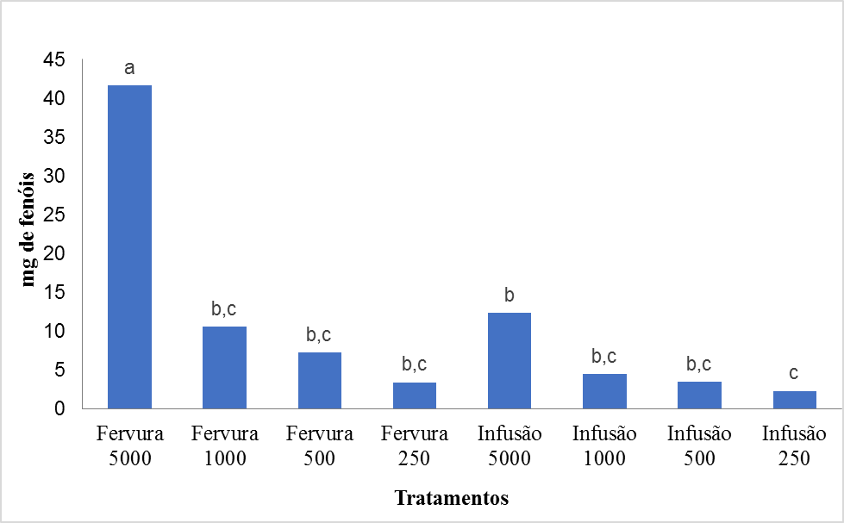

Teores de fenólicos totais em chás de folhas de hortelã. Letras diferentes sobre as colunas indicam diferença significativa a 5% de probabilidade pelo teste de Tukey.
Fonte: Autora, 2022

De acordo com De Magalhães e dos Santos (2021) o processo de extração por decocção mostrou-se mais eficiente para a maioria dos chás consumidos no Brasil, tendo sido verificados maiores teores de compostos fenólicos e capacidades antioxidantes em relação à infusão.

A razão para menor eficiência da infusão em relação à decocção pode ser justificada pelo fato de que, quando a temperatura inicial da água (100 ºC) no processo de infusão é maior, há uma melhor solubilização dos compostos, mas à medida que a temperatura diminui ao longo do tempo de infusão, a solubilização tende a diminuir, reduzindo a extração destes compostos, devido a uma temperatura mais baixa em relação à inicial (RAMALHO et al., 2013)

Os compostos fenólicos compreendem uma variedade de compostos químicos, que apresentam outras funções para as plantas e animais além da capacidade antioxidante. Os compostos fenólicos de plantas enquadram-se em diversas categorias, como fenóis simples, ácidos fenólicos (derivados de ácidos benzóico e cinâmico), cumarinas, flavonóides, estilbenos, taninos condensados e hidrolisáveis, lignanas e ligninas (SOUSA et al., 2007). E pode ser citadas ações fisiológicas como, ação antimicrobiana, antiplaquetária, anti-inflamatória e vaso dilatadora (MONTEIRO; BRANDELLI, 2017).
Para relacionar os teores de compostos fenólicos à capacidade antioxidante dos compostos encontrados nos chás de hortelã, a atividade antioxidante foi avaliada pelo método ABTS e os resultados estão apresentados na figura 04.
A atividade antioxidante mostrou-se dose-dependente. À medida que as concentrações do chá aumentam é possível observar um aumento na porcentagem da atividade antioxidante em ambos os métodos de preparo.

Figura 4: Atividade antioxidante pelo método ABTS

Letras diferentes sobre as colunas indicam diferença significativa a 5% de probabilidade pelo teste de Tukey.
Fonte: Autora, 2022.

A maior porcentagem da atividade antioxidante foi verificada através do método de decocção, sendo as maiores atividades antioxidantes observadas nas concentrações 5000 e 1000 μg mL⁻¹, com porcentagens de 14,39% e 7,59% respectivamente, evidenciando uma redução percentual de 47,25%. Do mesmo modo, observou-se nas concentrações de 5000 e 1000 μg mL⁻¹, as maiores porcentagens de atividade antioxidantes nas amostras preparadas por infusão, com 11,06 % e 8,812% respectivamente, com uma redução percentual de 20,32 % da concentração de 1000 em relação a de 5000 μg mL⁻¹.
Experimentos realizados por Bruzadelli e colaboradores (2020) mostrou que a decocção da hortelã promoveu a extração de compostos fenólicos e apresentou atividade antioxidante significativa, o teor de fenólicos extraídos aumentou de acordo com o tempo de decocção. Estudos conduzidos utilizando-se chás de boldo, chá-mate e chá verde de origem artesanal e industrializado pelo método de infusão mostrou que todos os tipos de chás industrializados apresentaram maior teor de compostos fenólicos, mas não houve diferença na atividade antioxidante (PIZZA et al., 2021). Estes resultados indicam que embora os compostos fenólicos sejam antioxidantes, outros compostos presentes nas plantas também têm atividade antioxidante.
A hortelã pimenta apresenta compostos fenólicos que tem função biológica. A luteolina, por exemplo, melhora a inflamação induzida por lipopolissacarídeo (PARK & SONG, 2013). O eriodictol, mostrou forte potencial antioxidante e influenciaram positivamente o sistema enzimático glutationa (WANG, FAN et al., 2013). Nilo (2015) destaca que a hortelã apresenta outros compostos fenólicos com importante atividade antioxidante, como o ácido rosmarínico e a hesperidina. Estes compostos fenólicos identificados em folhas de hortelã podem ser responsáveis pela atividade antioxidante.
Em comparação com o padrão BHT, as amostras de chás preparadas por infusão e decocção apresentaram as maiores porcentagens de atividade antioxidante, o que demonstra a capacidade antioxidante dos metabólitos secundários presentes na hortelã.
Conforme se tem um acréscimo no teor de compostos fenólicos a atividade antioxidante concomitantemente aumenta. Deste modo, o maior teor de atividade antioxidante do chá de hortelã preparado por decocção, visto que este método possibilita a maior extração de compostos fenólicos.

CONSIDERAÇÕES FINAIS

O teor de compostos fenólicos totais aumenta em função do aumento da concentração das amostras. No que se refere aos modos de preparo, a decocção foi o método que extraiu maiores teores destes compostos.
Da mesma forma, o potencial antioxidante se mostrou dose-dependente e as amostras com maior potencial antioxidante foram encontradas nas concentrações de 5000 e 1000 μg mL⁻¹, obtidas por decocção com potencial antioxidante de 14,39% e 7,59% respectivamente.
Nota-se que há uma correlação como a quantidade de teor fenólicos e a porcentagem antioxidante exercida pelo chá. Quando comparado com o antioxidante sintético BHT, a hortelã mostrou ser um ótimo antioxidante.
O uso do chá de hortelã é tradicional e contribui para a manutenção da homeostase celular impedindo o ataque por radicais livres, o que promove a redução de processos inflamatórios e danos celulares que podem levar ao desenvolvimento de doenças.

REFERÊNCIAS BIBLIOGRÁFICAS
AMORIM, Edinélia Lima et al. Avaliação de diferentes substratos orgânicos na produção de biomassa do hortelã (mentha piperita l.): Evaluation of different organic substrates in the biomass production of mint (mentha piperita l.). Latin American Journal of Development, v. 3, n. 5, p. 3313-3319, 2021.

ANTUNES, M.D.C. et al. Effects of posthar-vest application of 1-MCP and postcutting dip treatment on the qualityand nutritional properties of fresh-cut kiwifruit. Journal of Agriculture and Food Chemistry, v.58, p. 6173–6181, 2010.
BRASIL. Formulário de fitoterápicos da Farmacopéia Brasileira, 2ª edição. Agência Nacional de Vigilância Sanitária. Brasília: Anvisa, 2021.
BOTTERWECK, Anita et al. Intake of butylated hydroxyanisole and butylated hydroxytoluene and stomach cancer risk: Results from analyses in the Netherlands cohort study. Food and Chemical Toxicology, v. 38. 7, p.599–605, 2000.
BRUZADELLI, Rafaela Franco Dias et al. Composição química, atividade antioxidante e qualidade microbiológica do extrato aquoso de Mentha piperita, de acordo com o tempo de decocção. Brazilian Journal of Development, v. 6, n. 4, p. 17165-17171, 2020.
COSTA, Neuza Maria Brunoro; ROSA, Carla de Oliveira Barbosa. Alimentos funcionais: componentes bioativos e efeitos fisiológicos. Editora Rubio, 2016.
CUNHA, Amanda Lima, et al. Os metabólitos secundários e sua importância para o organismo. Diversitas Journal, v.1, n.2, p.175–181, 2016.
DE CARVALHO, Beatriz Ferreira et al. Medicina popular: saberes etnoboânicos em comunidades sitieiras no cariri paraibano–Brazil Folk medicine: ethnobotanical knowledge in farm communities in cariri paraibano–Brazil. Brazilian Journal of Development, v. 7, n. 7, p. 67465-67485, 2021.
DE FREITAS, Pedro Henrique Santos et al. Extratos glicólicos de “ora-pro-nobis” (Pereskia aculeata Miller): Avaliação do teor de compostos fenólicos e do potencial antioxidante. Brazilian Journal of Health Review, v. 4, n. 1, p. 1748-1760, 2021.
DE MAGALHÃES, Bárbara Elizabeth Alves; DOS SANTOS, Walter Nei Lopes. Capacidade antioxidante e conteúdo fenólico de infusões e decocções de ervas medicinais. Produtos Naturais e Suas Aplicações: da comunidade para o laboratório. Guarujá, SP: Científica Digital, p. 234-247, 2021.
DE OLIVEIRA, Kerlys Karolayne Brasil et al. Plantas medicinais utilizadas para tratar distúrbios gastrointestinais: revisão integrativa. Research, Society and Development, v. 9, n. 9, p. e438997164-e438997164, 2020.
DE OLIVEIRA, Carla Cristina Alves; SANTOS, Jâno Sousa. Compostos ativos de capim-cidreira (Cymbopogon citratus): uma revisão. Research, Society and Development, v. 10, n. 12, p. e263101220281-e263101220281, 2021.
DE SÁ-FILHO, Geovan Figueirêdo et al. Plantas medicinais utilizadas na caatinga brasileira e o potencial terapêutico dos metabólitos secundários: uma revisão. Research, society and development, v. 10, n. 13, p. e140101321096-e140101321096, 2021.
FERREIRA, D. F. Sisvar: a computer statistical analysis system. Ciência e Agrotecnologia, Lavras, v. 35, n.6, p. 1039-1042, 2011.
GALLEGO, Tatiane Barberá. Potencial antioxidante do chá da Artemisia annua em diferentes modos de preparo. 2017. 38 f. Trabalho de Conclusão de Curso (Graduação em Engenharia de Alimentos) - Universidade Federal de Uberlândia, Patos de Minas, 2017.
JORGE, Neuza. Química e tecnologia de óleos Vegetais. São Paulo: Cultura Acadêmica, 2009.
MONTEIRO, S. D. C.; BRANDELLI, C. L. C. Farmacobotânica: Aspectos teóricos e aplicação. Porto Alegre: Artmed, 2017.
NILO, Maryah Christina dos Santos Senna. Composição química e atividade antioxidante da hortelã pimenta (mentha piperita). Dissertação de Mestrado – Programa de Pós-graduação em Alimentos e Nutrição Universidade Federal do Estado do Rio de Janeiro, Rio de Janeiro, 2015.
OLIVEIRA, Micael Dagom Lopes; DE OLIVEIRA RIBEIRO, Sarah Geysa; LIBERATO, Maria da Conceição Tavares Cavalcanti. Análises das propriedades e atividades biológicas de ervas frescas e as secas obtidas em Fortaleza–CE-Brasil Analysis of properties and biologic activities in freshs and drieds herbs obtaineds in Fortaleza–CE–Brazil. Brazilian Journal of Development, v. 7, n. 9, p. 91112-91136, 2021.
PARK, Yun. Ji. et al. Composition of volatile compounds and in vitro antimicrobial activity of nine Mentha spp. Springerplus, v. 5, n. 1, p. 1-10, 2013.
PIZZA, Wellington Alves et al. Estudo comparativo da composição fenólica e atividades antioxidante e antibacteriana de chás industrializados e artesanais. Research, Society and Development, v. 10, n. 7, p. e8810716295-e8810716295, 2021.
RAMALHO, Suyare Araújo et al. Effect of infusion time on phenolic compounds and caffeine content in black tea. Food Research International, v. 51, n. 1, p. 155-161, 2013.
RUFINO, M. D. S. M. et al. Metodologia científica: determinação da atividade antioxidante total em frutas pela captura do radical livre DPPH. Embrapa Agroindústria Tropical-Comunicado Técnico (INFOTECA-E), 2007.
SHAHIDI, F.; CHANDRASEKARA, Anoma. The use of antioxidants in the preservation of cereals and low-moisture foods. In: Handbook of antioxidants for food preservation. Woodhead Publishing, 2015. p. 413-432.
SINGLETON VL, ROSSI JA. Colorimetry of total phenolics with phosphomolybdic and phosphotungstic acid reagents. Am J Enol Vitic n.16, p.144-58, 1965.
SOUSA, Cleyton Marcos de M. et al. Fenóis totais e atividade antioxidante de cinco plantas medicinais. Química. Nova, v. 30, n. 2, p.351-355, 2007
TAIZ, L. ZEIGER, E. Fisiologia vegetal. Porto Alegre: Art Med. 2017.
WANG, D. et al. Vascular reactivity screen of Chinese medicine danhong injection identifies danshensu as 65 a no-independent but PGI2-mediated relaxation factor. Journal of Cardiovascular Pharmacology, v.62, n.5, p.457–465, 2013.

